13 FAMILIAS DEL CORREGIMIENTO DE CATAMBUCO RECIBIERON MEJORAMIENTOS DE VIVIENDA RURAL
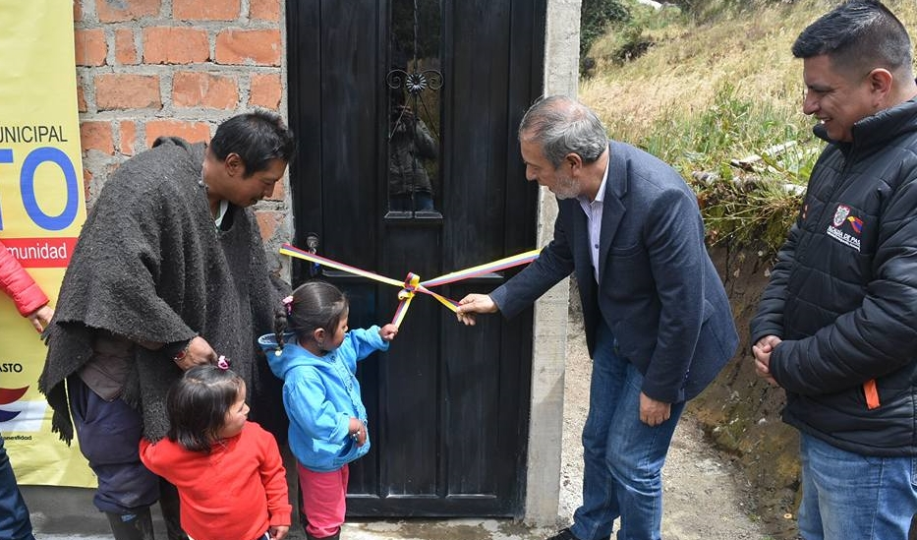
Con el acompañamiento de la directora de Invipasto, Liana Yela Guerrero y su equipo de trabajo el alcalde de Pasto, Pedro Vicente Obando Ordóñez, entregó el pasado sábado 22 de julio, 13 nuevos mejoramientos de vivienda en los sectores de Barranquilla y El Campanero, corregimiento de Catambuco.
Invipasto a la fecha ha entregado 259 subsidios de mejoramiento de vivienda en el sector rural que ascienden a 1.575 millones de pesos, recursos que han llegado a las familias del campo que más lo necesitan.
La directora de Invipasto Liana Yela Guerrero, confirmó que familias de 16 corregimientos de Pasto han recibido su mejoramiento de vivienda, luego de un proceso de inscripción y de la visita de verificación de las condiciones en que vivían estos hogares. Hoy solo falta por entregar el corregimiento de El Encano, actividad que está prevista para el próximo fin de semana.
El alcalde Pedro Vicente Obando se mostró muy contento de cumplir una nueva jornada de entrega de soluciones de vivienda en los sectores de Barranquilla y El Campanero, a personas que verdaderamente lo necesitan “y tenemos la satisfacción de saber que se abre una esperanza a través de los esfuerzos que hace Invipasto, por eso el ejercicio que hacemos cada ocho días nos llena de satisfacción y es una tarea que continuaremos haciendo hasta el fin del mandato”.
El mandatario local destacó que se continuará con este programa, llegando a los lugares más aislados y que muestra la capacidad que tiene Invipasto de llegar a los hogares que más lo requieren.
Por su parte, el beneficiario del programa Carlos Alirio Potosí, se mostró muy contento de recibir de las manos del alcalde las llaves de su nueva vivienda, ya que indicó que vivía en una casa de tabla, que se encontraba en muy malas condiciones y “hoy ya tengo mi nuevo hogar, con una hermosa cocina, habitación y un baño, que puede disfrutar mi esposa y mis dos hijas” agregó.
El corregidor de Catambuco Juan Francisco Calpa, indicó que es muy grato que sea el mismo alcalde de Pasto el que haga entrega de los mejoramientos de vivienda y ratificó que hay total transparencia en el otorgamiento de los subsidios a las familias, proceso que comenzó con la recepción de la documentación de las personas que se postularon y las visitas técnicas a cada uno de los hogares inscritos para verificar las condiciones en las que se encontraban.
Información: Directora Invipasto Liana Yela Guerrero. Celular: 3176384714 liayelag@hotmail.com
Somos constructores de paz

COMUNIDAD DE JONGOVITO DECIDIÓ EN CABILDO, QUE LOS RECURSOS DEL PRESUPUESTO PARTICIPATIVO FORTALECERÁN SUS TRADICIONES CULTURALES
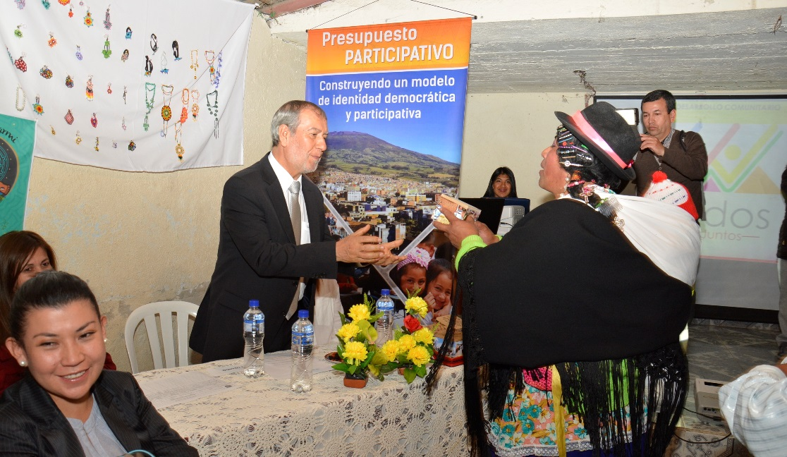
Con manifestaciones artísticas y culturales entregadas con alegría y cariño al alcalde de Pasto Pedro Vicente Obando Ordóñez, por parte de la comunidad del corregimiento de Jongovito, se realizó la fiesta democrática del Presupuesto Participativo, jornada donde primó la validación de proyectos de carácter social que la comunidad democráticamente escogió con el apoyo del equipo facilitador durante la etapa de pre-cabildos.
“Hoy hemos recibido al alcalde con ese cariño y ganas que nos motivaron para venir a presentar nuestro proyecto que con alegría quedó incluido hoy” fueron las palabras del señor Jorge Enrique Getial, representante del adulto mayor en Jongovito.
El alcalde de Pasto, Pedro Vicente Obando Ordoñez, quien recibió con alegría las manifestaciones sinceras de cariño de la comunidad, al finalizar la jornada manifestó “la expresión cultural fue muy bella, pero lo hicieron también pidiendo que haya más recursos para este aporte cultural que ellos tienen, pero además se pusieron de acuerdo escogiendo 5 proyectos previamente acordados, esa es la diversidad y respetamos la forma en cómo se expresa cada comunidad. Yo creo que eso es lo más valioso que tiene cada cabildo”.
Josefina Cadena, Edilesa de este corregimiento, hizo entrega simbólica en nombre de toda la comunidad, al alcalde de Pasto, de una caja de recuerdos e imágenes conmemorativas de Jongovito, los que dijo “representan un pedacito de nuestro corazón y de nuestra identidad, que se lo entregamos al señor alcalde como gratitud por devolvernos los cabildos”.
Los proyecto viabilizados fueron:
Bienestar al adulto mayor con mejor vivir.
Creación de una escuela para la formación musical.
Fortalecimiento que se hará a la tradición cultural a las mojigangas y comparsas.
Habilitación de un tanque de almacenamiento de agua de agua potable.
Adecuación y mejoramiento de escenarios deportivos en el corregimiento.
Al final de esta jornada la comunidad mostró su satisfacción por este ejercicio democrático del presupuesto participativo, entregando al alcalde y al equipo de gobierno de las emblemáticas Guaguas de Pan, comprometiendo a los funcionarios para realizar unas mejores festividades que se hacen dentro de las tradiciones indígenas celebradas a final de junio.
Información: Secretaria de Desarrollo Comunitario, Paula Andrea Rosero Lombana. Celular: 3017833825
Somos constructores de paz

JORNADA DE DESCENTRALIZACIÓN DEL PUNTO DE ATENCIÓN A VÍCTIMAS EN EL CORREGIMIENTO DE CATAMBUCO
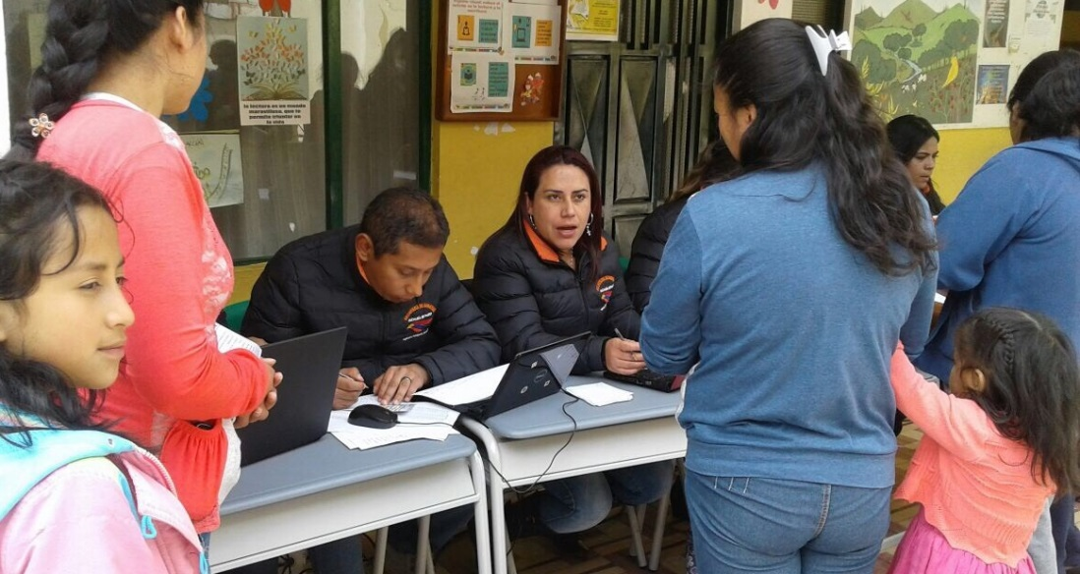
El pasado sábado 22 de julio la Secretaría de Gobierno a través del Punto de Asistencia y Atención a Víctimas, realizó en el corregimiento de Catambuco una jornada de descentralización de los servicios que presta el PAV, con el objetivo de que esta población tenga atención personalizada directamente en su sector.
Fueron 320 personas las atendidas por diferentes instituciones que se articularon a esta jornada como las Secretarías de Educación, Salud y Bienestar Social de la Alcaldía de Pasto, ESE Pastosalud, al igual que entidades como Ministerio del Trabajo, COLPENSIONES, CEDENAR, Ejército Nacional, COMFAMILIAR, SENA, EMSANAR, Mallamás EPS y Banco Agrario entre otras, quienes presentaron su oferta institucional para esta población.
Estas jornadas de descentralización se cumplirán también en los demás corregimientos y las comunas del municipio de Pasto, con el objetivo de acercar a la Administración Municipal a toda la comunidad, facilitar las rutas de asistencia y atención y realizar la caracterización de las víctimas del conflicto armado del municipio.
Información: Coordinadora Programa Atención a Víctimas, Tatiana Delgado Garzón. Celular: 3163351627

Somos constructores de paz

CON EL ACOMPAÑAMIENTO DE LA COMUNIDAD FUERON IDENTIFICADOS LOS PRINCIPALES PROBLEMAS DE SEGURIDAD DE LA COMUNA 4
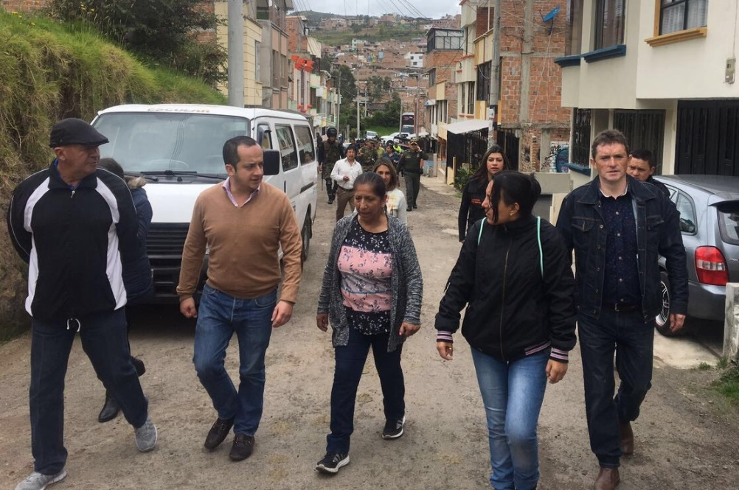
La Secretaría de Gobierno de Pasto, en articulación con la Policía Metropolitana San Juan de Pasto, el Ejército Nacional, la Sijin y los presidentes de las juntas de acción comunal de la comuna Cuatro, realizaron el pasado sábado, un recorrido por este sector, con el objetivo de identificar los problemas de seguridad que aquejan a esta comunidad y adelantar el plan de acción en pro de darle solución a los mismos.
Después del recorrido se identificó que el microtráfico y consumo de sustancias psicoactivas es un problema que se encuentra como denominador común en este sector. "muy preocupados por el alto consumo de estupefacientes, es lamentable la situación en la que encontramos a algunos jóvenes que invaden zonas comunes haciendo cambuches para el consumo. Uno de nuestros compromisos es realizar junto a la comunidad y la Policía Metropolitana jornadas constantes de limpieza de estos lugares para que no sean focos de consumo" manifestó el Secretario de Gobierno, Eduardo Enríquez Caicedo.
Además la comuna cuatro cuenta con la presencia del Grupo de Operaciones Especiales de la Policía Metropolitana GOES quien se encarga del fortalecimiento de la seguridad de los habitantes de este sector.
Estas jornadas de diagnóstico del estado de seguridad se realizarán en las demás comunas y corregimientos del municipio para garantizar el trabajo articulado entre la comunidad y las instituciones y así aportar a la construcción de un Pasto seguro y en paz.
Información: Secretario de Gobierno Eduardo Enríquez Caicedo. Celular: 3174047375 eduardoenca@yahoo.com
Somos constructores de paz

AGRUPACIÓN FEMENINA ´VOCAL DIVAS´ DE SANTIAGO DE CUBA DICTARÁ TALLERES DE CANTO CORAL Y PRESENTARÁ CONCIERTO DE ENTRADA LIBRE
La Alcaldía de Pasto a través de la Secretaría de Cultura y La Fundación Vocal Arte, dieron a conocer que la ciudad será escenario en los primeros días de agosto, de una programación cultural que tendrá como protagonistas a las integrantes de la agrupación ´Vocal Divas´ fundada en Santiago de Cuba, bajo la dirección de Silvia Calzado.
El anuncio fue hecho en un concierto que ofreció la agrupación femenina que interpreta sus canciones a capela, en el auditorio de la sede San Andrés de la Alcaldía de Pasto. La programación que incluye conciertos y jornadas de talleres formativos, será totalmente gratuita para todos los interesados.
Silvia Calzado, directora de la agrupación ´Vocal Divas´, manifestó que interpretan música cubana fundamentalmente, pero también música internacional con arreglos musicales para su formato. “venimos de Santiago de Cuba la parte la parte más oriental de Cuba, la parte donde digo yo que palpita la nacionalidad cubana, donde nació el son el bolero” recalcó.
Por su parte el Secretario de Cultura de Pasto, José Aguirre, indicó que esta dependencia informará oportunamente en los primeros días de agosto, las fechas y sitios donde se realizarán los talleres de música tradicional cubana, bolero, síncopa cubana, y como se interpreta en son cubano, además de los conciertos en los se podrá disfrutar de salsa puertorriqueña, música cubana con la técnica vocal de esta importante agrupación femenina. Dijo que “este concierto ofrecido es un abrebocas, ya que en el momento “Vocal Divas” solo está de paso rumbo hacia Guayaquil, a un evento internacional. A su regreso ellas estarán con nosotros para compartirnos su talento en una programación que la comunicaremos oportunamente”, finalizó el funcionario.
Información: Secretario de Cultura, José Aguirre Oliva. Celular: 3012525802
Somos constructores de paz

INSCRIPCIONES ABIERTAS PARA ELECCIÓN DE JUECES DE PAZ Y RECONSIDERACIÓN EN EL MUNICIPIO DE PASTO
La Alcaldía de Pasto a través de la Secretaría de Gobierno informa, que dando cumplimiento al decreto 0284 del 19 de julio de 2017, están abiertas las inscripciones para la elección de los jueces de paz y de reconsideración en el Municipio de Pasto, de conformidad con los acuerdos municipales 037 de 2010 y 020 de 2017.
Cada corredor de paz elegirá dos Jueces de Paz y un Juez de Reconsideración. Podrán postularse las organizaciones comunitarias con personería jurídica y los grupos organizados de vecinos inscritos en la respectiva circunscripción electoral quienes deberán acreditar tal condición al momento de la inscripción; los candidatos y candidatas deberán inscribirse ante la Personería Municipal a partir del 24 y hasta el 27 de julio.
Los requisitos para realizar la postulación como Jueces de Paz y Reconsideración son:
Ser mayor de edad.
Ser ciudadano en ejercicio.
Estar en pleno goce de sus derechos civiles y políticos.
Haber residido en el corredor respectivo para el cual aspira a ser elegido por lo menos un año antes de la fecha de elección. (Este requisito se acreditará con la certificación expedida por la Subsecretaría de Seguridad y Justicia de la Secretaría de Gobierno Municipal, previa solicitud del interesado o los administradores de la propiedad horizontal de la respectiva circunscripción).
No estar incurso en causal alguna de inhabilidad prevista en el artículo 15 de la ley 497 de 1999.
Las elecciones se realizarán por corredores que están determinados de la siguiente manera:
Circulo de paz del corredor Norte: incluye las comunas 1, 9, 10,11 y los Corregimientos de Morasurco, la Caldera, Genoy y Mapachico.
Circulo de paz del corredor Sur: incluye las comunas 2, 4,5 y los Corregimientos de Catambuco, Santa Bárbara, El Socorro y Jamondino.
Circulo de paz del corredor Oriente: incluye las comunas 2 y 12 y los Corregimientos del Encano, la Laguna, Mocondino, Cabrera, Buesaquillo y San Fernando.
Circulo de paz del corredor Occidente: incluye las comunas 6,7y 8 y los Corregimientos de Jongovito, Obonuco y Gualmatán.
La fecha de elección de los Jueces de Paz y Jueces de Paz y Reconsideración, se realizaran el día domingo 27 de agosto , de conformidad con lo establecido en el artículo 1 del acuerdo 020 del 5 de julio de 2017.
Información: Secretario de Gobierno Eduardo Enríquez Caicedo. Celular: 3174047375 eduardoenca@yahoo.com

Somos constructores de paz

PROCESO DE BANCARIZACIÓN BANCO DAVIVIENDA Y MÁS FAMILIAS EN ACCIÓN PARA EL MUNICIPIO DE PASTO
La Secretaria de Bienestar Social de la Alcaldía Municipal de Pasto, informa a la comunidad que se encuentra inscrita en el Municipio de Pasto para el programa “Más Familias en Acción”, que por directriz de Prosperidad Social del orden Nacional para el tercer Pago de 2017 de los incentivos de salud y educación; en el cual la Alcaldía Municipal no tiene ninguna injerencia; se realizará un cambio de Entidad Bancaria a Davivienda a través de la aplicación “Daviplata”.
Por lo tanto para efectos de Bancarización y pago de incentivos solo por esta ocasión, toda la población (SISBEN, Unidos, Desplazados y Resguardo y Cabildos Indígenas) inscrita en el Municipio de Pasto; recibirá el incentivo monetario por modalidad “GIRO” el Coliseo de los barrios Surorientales.
Es importante manifestar que para este proceso, solo se puede presentar el titular de núcleo familiar.
A continuación se menciona los requisitos, pico y cédula (según el último número de Cédula) y horario de atención, establecidos para estos días:
Cédula de Ciudadanía Original
Fotocopia del documento de identidad al 150%
Número de código de familia
Celular - SIM CARD a nombre del titular del programa
Cronograma de pagos
Fechas | Pico y cedula (Según último número de cedula | Horario de atención
Martes, 25 de julio | 1 | 8:00 am a 5:00 pm Jornada Continua  Lugar: Coliseo de los Surorientales
Miércoles, 26 de julio | 2
Jueves, 27 de julio | 3
Viernes, 28 de julio | 4
Sábado, 29 de julio | 5
Domingo, 30 de julio | 6
Lunes, 31 de julio | 7
Martes, 1 de agosto | 8
Miércoles, 2 de agosto | 9
Jueves, 3 de agosto | 0

Información - Subsecretario de Promoción y Asistencia Social – Álvaro Zarama – 3165774170

Somos constructores de paz

Oficina de Comunicación Social
Alcaldía de Pasto

